Ландшафт, в свою очередь, является узловой единицей между геосистемами регионального и локального уровней (Сочава, 1978). Таким образом, ландшафтные карты 1:100 000 – 1:200 000 масштаба дают возможность для перехода от среднемасштабного к крупномасштабному картографированию территорий и наоборот.
За все время существования Сочинского национального парка было несколько примеров создания ландшафтной карты.
В 1990 году В.Е. Мельченко при написании кандидатской диссертации (Мельченко В.Е., 1990, 1995) впервые составила среднемасштабную (1:200000) ландшафтную карту территории Большого Сочи. Из-за отсутствия, в то время, возможности использования ГИС карта была выполнена «вручную» (Рис. 2).
В дальнейшем никто не предпринимал попытки сделать крупномасштабную ландшафтную карту южного макросклона Западного Кавказа. Изменялись количество контуров на карте, их очертания и качественное наполнение. Это объясняется большим разнообразием форм рельефа и высокой степенью его вертикальной расчлененности. Также необходимым условием создания достоверных крупномасштабных карт является наличие аэрофото- или космоснимков высокого разрешения.
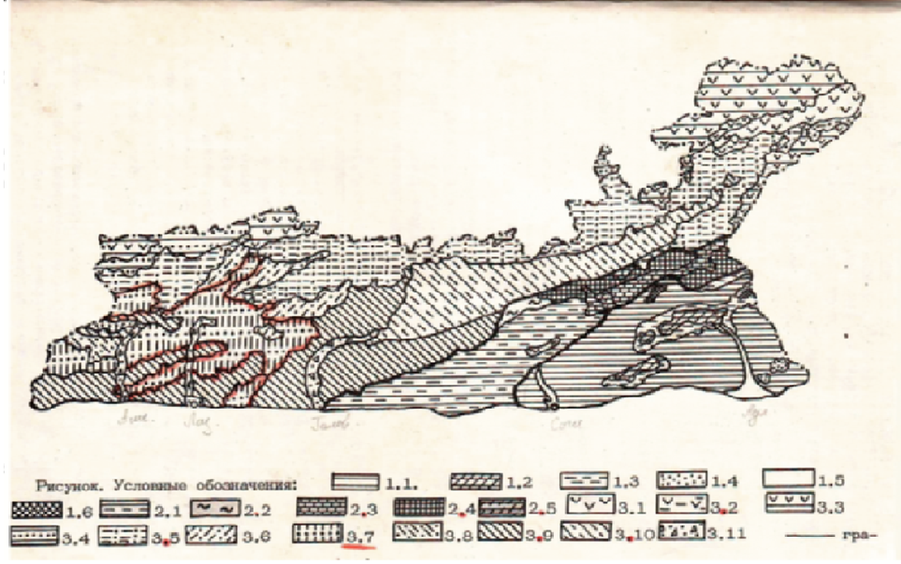
Рис. 2 – Ландшафтная карта Сочинского НП.
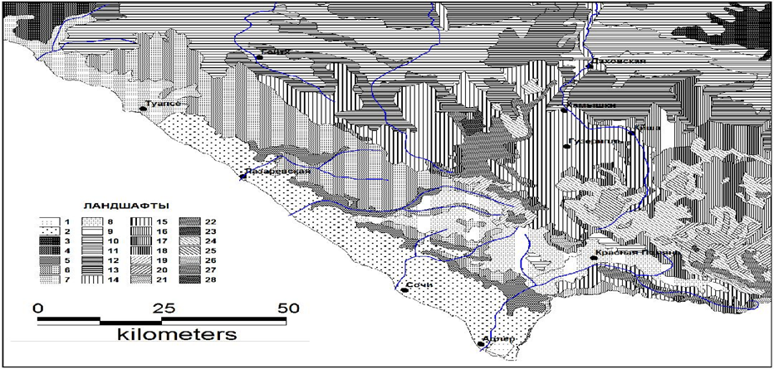
На рисунке 3 представлена карта, опубликованная в статье Браткова В.В. и Чайкина С.Ю. (Братков, Чайкин, 2009). Легенда к карте представлена в приложении 2.
Рис. 3. Ландшафтное разнообразие Западного Кавказа
В последующем С.Ю. Чайкин (Чайкин, 2010) доработал карту, представленную на предыдущем рисунке. Карта представленная на рисунке 4 (легенда – Приложение 3) составлена им при работе над кандидатской диссертацией.

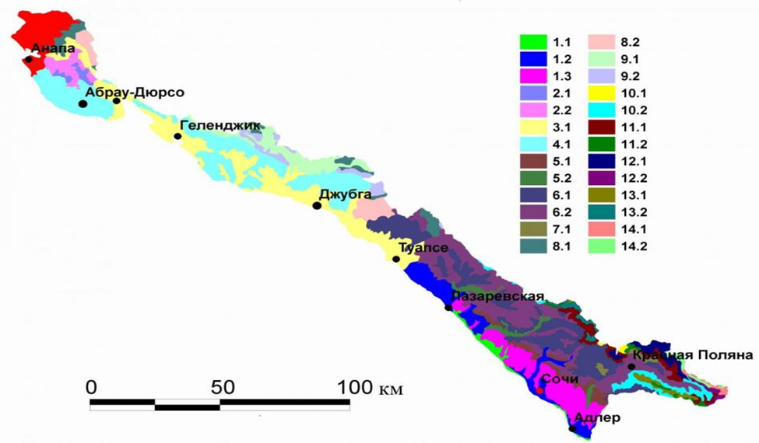
Рис. 4. Виды ландшафтов южного склона Большого Кавказа

Таким образом, на имеющихся ландшафтных картах основной ранговой единицей является «ландшафт», на карте Мельченко В.Е. – основной выделенный ранг «местность». Поэтому возникла необходимость создания более подробной ландшафтной карты.
При подготовке материалов для составления ландшафтной карты Сочинского национального парка первоочередное внимание уделялось высотной поясности, экспозиции и крутизне склонов.
На основе имеющихся в свободном доступе снимков STRM были составлены карты высотной поясности, экспозиции и крутизны склонов.
Гипсометрический анализ территории Сочинского национального парка показал (рис. 5), что основная часть территории национального парка приходится на среднегорную зону (600 – 1800 м НУМ), чуть меньшую площадь занимает низкогорье. Совсем небольшая часть территории Сочинского национального парка расположена в высокогорье (Таблица 1).

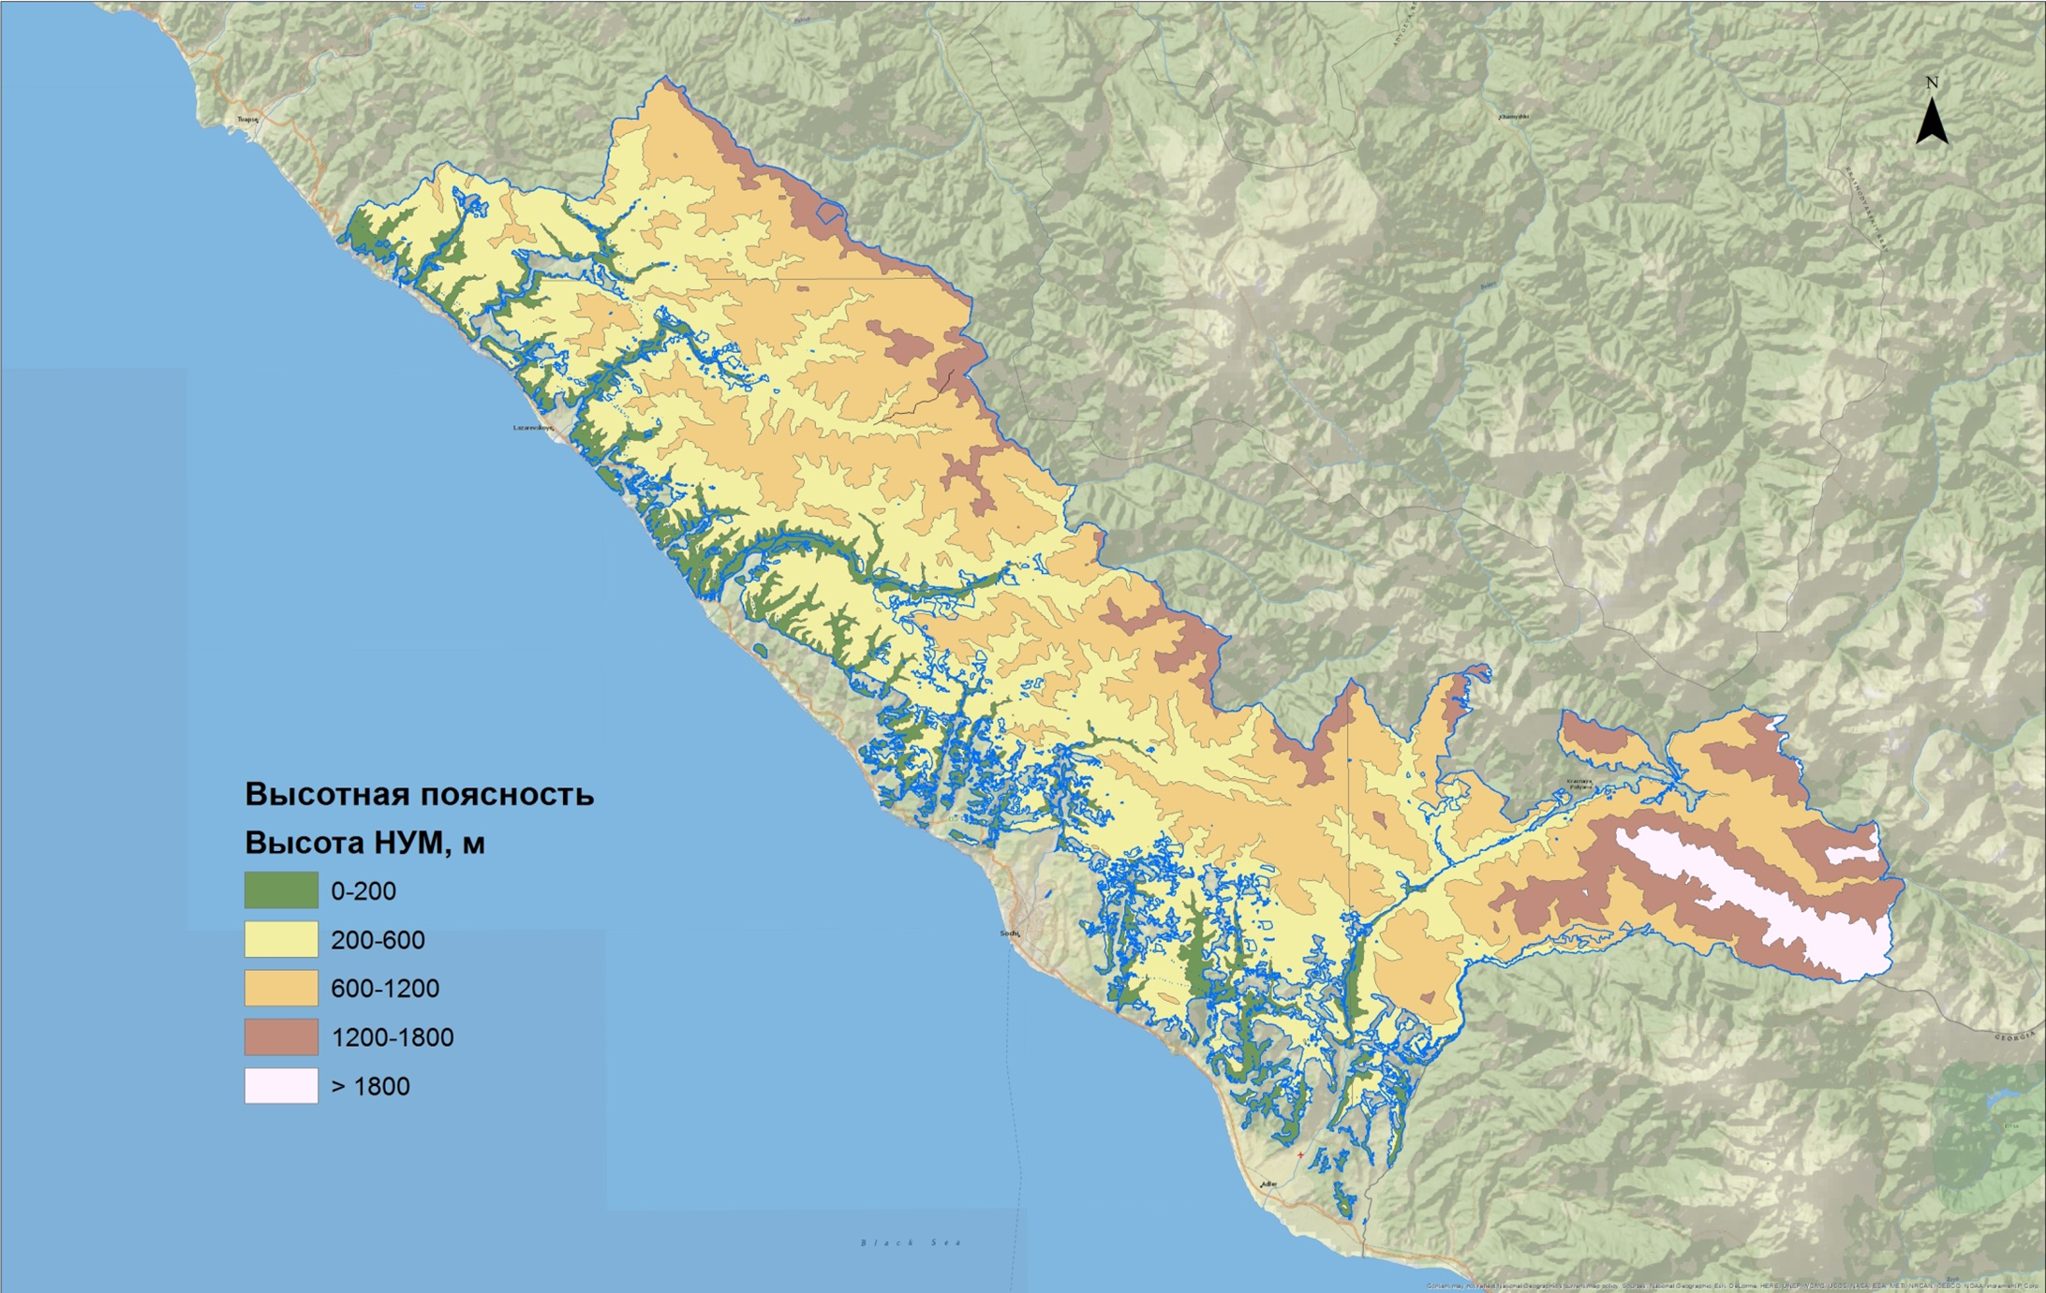
Рис. 5. Схема высотной поясности Сочинского национального парка.
Таблица 1.
Распределение территории Сочинского национального парка по высотным поясам.
Высотная зона | Высота НУМ, м | % занимаемой территории
Предгорье (пологохолмистого рельефа) | 0 - 200 | 10
Низкогорье | 200 - 600 | 41
Среднегорье (1) | 600 - 1200 | 36
Среднегорье (2) | 1200 - 1800 | 10
Высокогорье | > 1800 | 3
Очень важную роль в дифференциации ландшафтов в горах играет крутизна склонов. Крутизна склонов является важным показателем для изучаемой территории, определяющим степень эрозионных процессов, гидрологический режим, мощность почвенного покрова, а также фактическую инсоляцию, определяющую условия развития растительного покрова. От величины крутизны склонов зависит степень использования территории Сочинского национального парка в рекреационных целях. Для территории Сочинского национального парка (Рис. 6) были приняты следующие градации крутизны склонов (Таблица 2). Градация поверхностей по крутизне склона заимствована из работы (, которые разработали ее специально для горных стран:
0-4° – плоские и почти плоские поверхности;
4-10° – пологие склоны;
10-20° – покатые склоны;
20-30° – склоны средней крутизны
30-45° – крутые склоны;
45-60° – очень крутые склоны;
60-90° – скалистые (обрывистые) склоны.
Таблица 2.
Характеристика крутизны склонов территории Сочинского национального парка.
Склоны | Уклон, град | % занимаемой территории
Выположенные | 0-3 | 0.3
Пологие | 4-10 | 6
Покатые | 11-20 | 29.7
Крутые | 21-30 | 38
Очень крутые | 30-45 | 22
Обрывистые | > 45 | 4

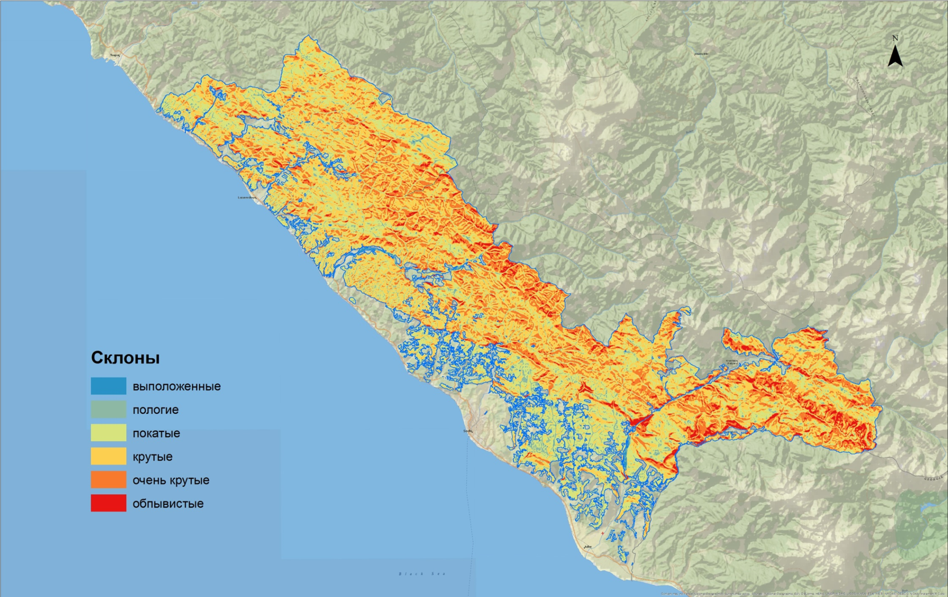
Рис. 6 Распределение территории Сочинского национального парка по крутизне склонов

На карте крутизны склонов можно отметить несколько характерных для исследуемого региона различий. Ясно выражены долины рек Псезуапсе, Шахе, Мзымта и Псоу с хорошо различимыми склонами северных экспозиций.
Другой, явно отличный от остальной территории, массив представлен в средней и верхней частях междуречья рек Шахе и Мзымта. Рисунок рельефа этого участка осложняет система хребтов, веерообразно простирающаяся от г. Амуко в сторону моря.
Аналогичная картина наблюдается в бассейне р. Псезуапсе при спуске в сторону моря с г. Аутль.
При более крупномасштабном рассмотрении исследуемого региона такая картина наблюдается практически на всей территории, усложняя процесс определения ландшафтных границ.
Северная границе Сочинского национального парка и в его восточная часть представлена зоной высокогорного рельефа.
Следующим важным параметром, характеризующим рельеф, является экспозиция склонов, которая определяет пространственную ориентацию элементарного склона. Диаграмма, отображающая распределения площади Сочинского национального парка по экспозициям склонов представлена на рисунке 7, карта экспозиций склонов представлена на рисунке 8.
Сравнение площадей, занимаемых склонами разных экспозиций, отражено в таблице 3.
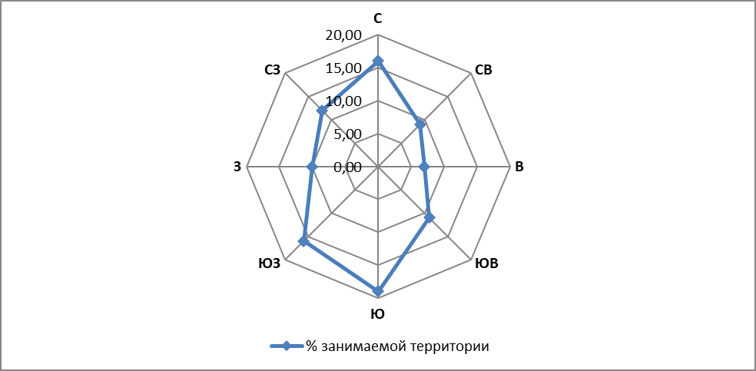
Рис. 7. Распределение площади Сочинского национального парка по экспозициям склонов.
Исходя из полученных данных, можно сделать вывод, что большую часть территории занимают склоны южных экспозиций. Это соответствует широтному простиранию Главного Кавказского хребта.
Таблица 3.
Соотношение площадей, занимаемых склонами разных экспозиций.
Экспозиция | % занимаемой территории
С | 16
СВ | 9
В | 7
ЮВ | 11
Ю | 19
ЮЗ | 16
З | 10
СЗ | 12

Учитывая все ранее изложенное, можно сказать, что территория Сочинского национального парка в орографическом плане имеет сложную структуру. Хребты простираются в широтном и меридиональном направлении. Большая часть территории приходится на покатые и крутые склоны.

